LAPORAN PERTANGGUNG JAWABAN

- PENDAHULUAN
Bismillahirrohmanirrohim
Assalamu'alaikum Warahmatullahi Wabarakatuh
Segala puji bagi Allah SWT yang telah memberikan nikmat, kesehatan, dan reski dan tak lupa kita senantiasa bershalawat kepada rasulullah SAW, akhirnya kita dapat berkumpul kembali dalam sebuah kegiatan yang diadakan oleh UKM ERAPALA . Dalam rangka memperingati hari jadi-NYA yang ke-X, Mapala ERAPALA bermaksud membuat kegiatan TASYAKURAN dan PENGENALAN PENGURUS BARU PERIODE 2019-2020. Kegiatan Ini merupakan ajang introspeksi serta evaluasi dalam mewujudkan Visi dan Misi Mapala ERAPALA. Dengan adanya laporan pertanggung jawaban ini mudah-mudahan dapat dijadikan bahan pertimbangan untuk kegiatan selanjutnya untuk mengambil ilmu dan hikmah. Atas segala perhatian dan dukungan dari seluruh elemen yang tak mungkin dapat kami ukur dan semoga dapat terbalaskan sebagai sebuah amal ibadah. Semoga dengan akan dilaksanakanya kegiatan diatas, organisasi Mapala ERAPALA dapat terus dan selalu memberikan Sumbangsih dan dedikasinya, baik dari segi materi, tenaga maupun pemikiran yang tersedia dengan konkrit dan nyata dalam tatanan kehidupan bermasyarakat, berbangsa dan bernegara.

- NAMA KEGIATAN
“MILAD ERAPALA, TASYAKURAN DAN PENGENALAN PENGURUS BARU PERIODE 2019-2020”

- TEMA KEGIATAN
“SEBELUM ALAM BERBICARA”

- MAKSUD DAN TUJUAN
Maksud dan tujuan diadakannya acara ini adalah:
- Sebagai langkah awal dalam membangun budaya kesadaran untuk peduli terhadap sesame, baik hubungan antara manusia dengan sesame manusia maupun hubungan antara manusia dengan lingkungan hiduo lainnya.
- Sebagai momen untuk intropeksi serta mengevaluasi akan eksistensi sebuah organisasi yang bergerak dibidang lingkungan hidup dan lingkungan social.

- POLA KEGIATAN
Bentuk kegiatan ini berupa khataman Al-quran, pemotongan tumpeng dan pengenalan pengurus baru periode 2019-2020 yang akan di adakan pada tanggal 11 Januari 2020.
- PESERTA
Seluruh anggota Erapala aktif, senior erapala beserta tamu undangan.

- PELAKSANAAN
Acara ini akan dilaksanakan pada:
Hari, tanggal : Sabtu, 11 Januari 2020
Waktu : 18.30 – selesai
Tempat : Rumah Bapak Dukuh Gedongan, Jagan, Rt 04,
Bangunjiwo, Kasihan, Bantul, Yogyakarta.

- LAMPIRAN-LAMPIRAN
- Susunan kepanitian
- Roundown Acara
- Estimasi Dana
- Dokumentasi

- Penutup

Demikianlah deskripsi laporan pertanggung jawaban kegiatan untuk memperingati hari jadi-NYA yang ke-X, Mapala ERAPALA bermaksud membuat kegiatan TASYAKURAN dan PENGENALAN PENGURUS BARU PERIODE 2019-2020 ini. Kepada semua pihak yang terlibat secara langsung ataupun tidak dalam memperlancar kegiatan ini kami haturkan banyak terima kasih, semoga Allah swt mencatat semua ini sebagai bekal untuk hari yang tiada lagi berguna harta dan keluarga.

Yogyakarta, 14 Januari 2020
Panitia PETA BEM STMIK EL RAHMA Yogyakarta 2018/2019
Mengetahui;
Ketua ERAPALA  STMIK EL RAHMA |  | Sekretaris
Yulistiana  NPA. 43.IX.ERPL.19 |  | Tri Widayati  NPA. 42.IX.ERPL.19

Mengesahkan ,
Pembina Erapala STMIK EL Rahma
Suparyanto, ST.,M.Eng
NIP. 197005042005011001

Lampiran 1

Susunan Kepanitian acara MILAD ERAPALA tahun 2019

Ketua Panitia | : | Yulistiana
Sekertaris | : | Tri Widayati
Bendahara | : | Muhammad Alvian Rizky
Sie. Konsumsi | : | Nadia Fatihatuz Zahro
Sie. Acara | : | Ana Muslimah
Sie. Humas & Dokumentasi | : | Gunardi

Lampiran 2
Roundown acara

Sabtu, 11 Januari 2010 | Acara | Rincian
18.30 – 18.35 | Pembukaan | -
18.35 – 19.00 | Sambutan | Bp. Suparyanto  Ketua Erapala  Perwakilan Senior
19.00 – 21.00 | Inti | Khataman al Qur’an  Potong tumpeng  Pengenalan pengurus baru
21.00 – 21.20 | Penutup | Doa bersama
21.20 – 21.30 | Lain - lain | Dokumentasi

Lampiran 3
Estimasi Dana

No | Nama Barang | Jumlah Barang | Total
1. | Beras | 2 kg x @ 11.000 | Rp. 22.000
2. | Kelapa | 2 Buah x @ 7.500 | Rp. 15.000
3. | Bumbu dapur | - | Rp. 3.000
4. | Gula merah | ½ kg x @ 16.000 | Rp. 8.000
5. | Telur | ½ kg x @ 24.000 | Rp. 12.000
6. | Tempe | 2 papan x @ 6.000 | Rp. 12.000
7. | Kacang tanah | ½ kg x @ 10.000 | Rp. 10.000
8. | Cabe Rawit & Merah | - | Rp.10.000
9. | Ayam | 2kg x @ 36.000 | Rp. 72.000
10. | Bawang merah dan bawang putih | - | Rp. 10.000
11. | Miri | - | Rp. 5.000
12. | Tomat | - | Rp. 5.000
13. | Timun | - | Rp. 5.000
14. | Krupuk | ½ kg x @ 25.000 | Rp. 12.500
15. | Kentang | 2kg x @ 35.000 | RP. 70.000
16. | Merica | - | Rp. 2.000
17. | Daun pisang | - | Rp. 5.000
18. | Aqua | 2 dus x @ 18.000 | Rp. 26.000
Jumlah |  |  | Rp.304.500

Lampiran 4
- Dokumentasi acara khataman al-qur’an
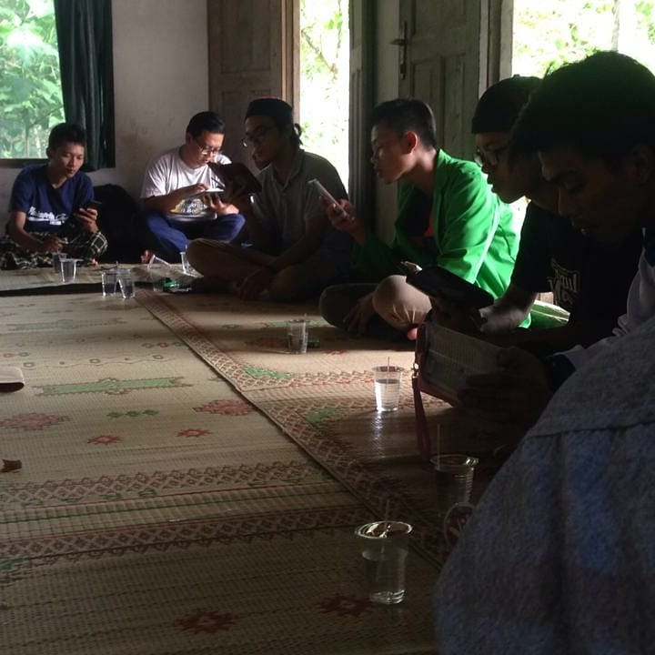

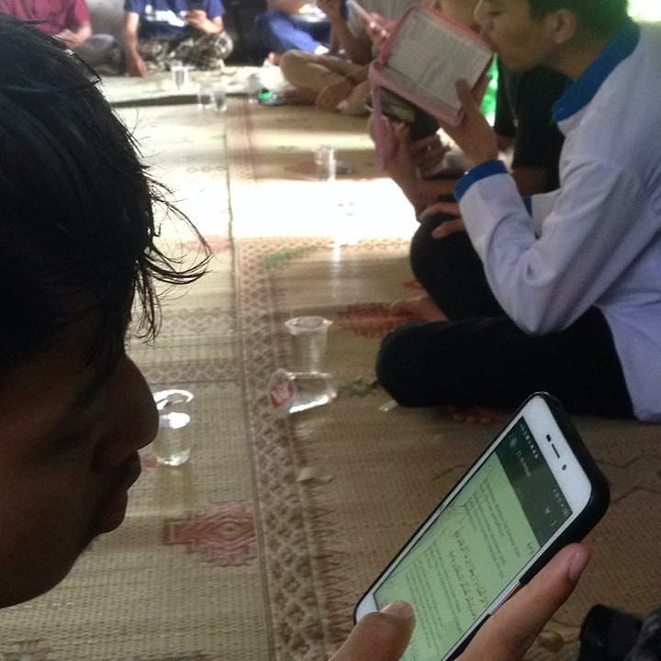

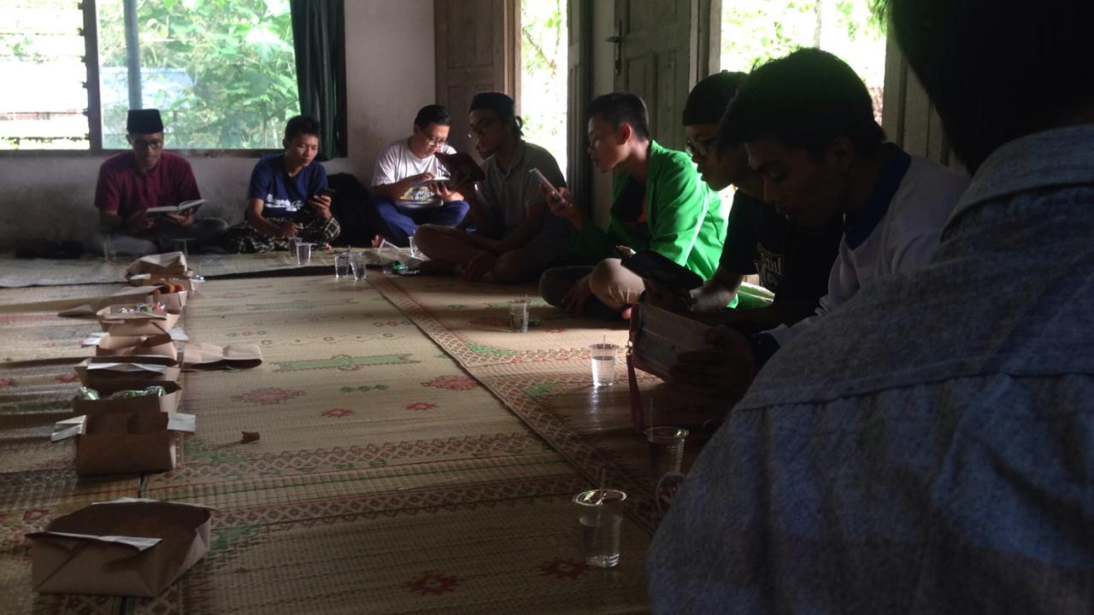

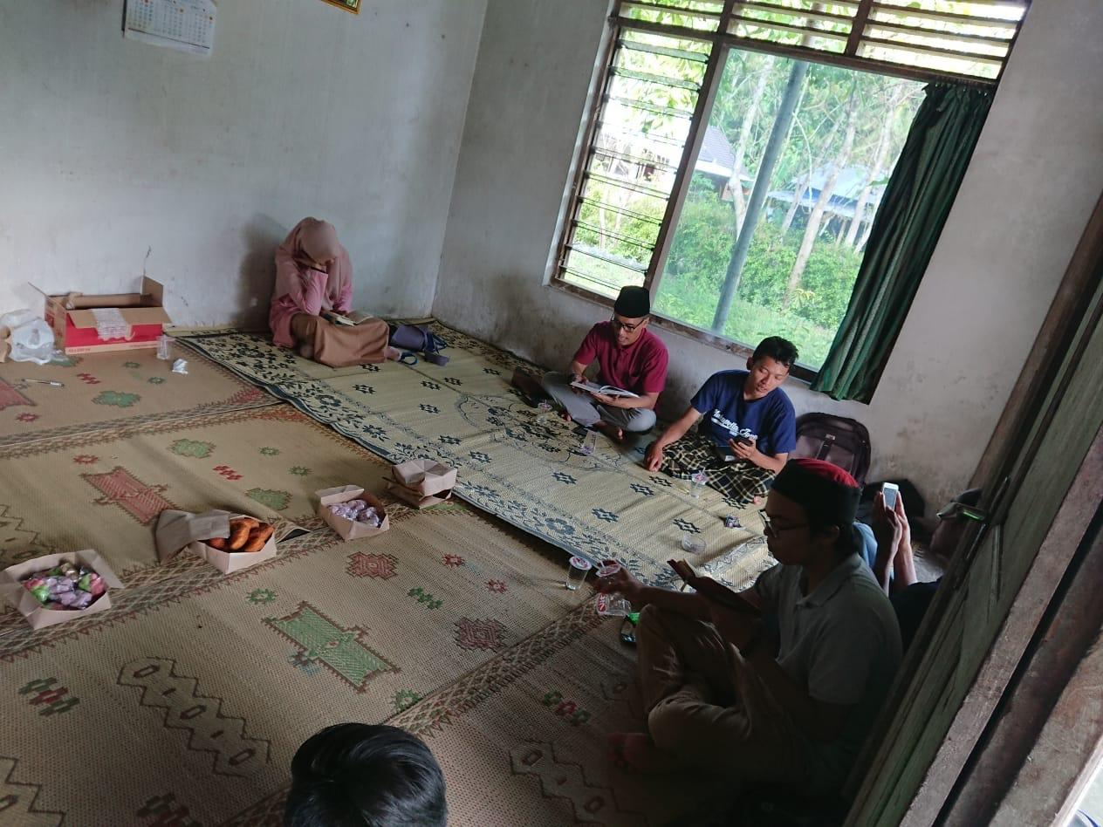

- Dokumentasi acara potong tumpeng bersama para founder erapala

